# Feldmethoden

Als Methoden im Feld wurde die indirekte Rammsondierung mittels „Künzelstabes“ und die direkte Sondierung mittels Pürckhauer gewählt. Zusätzlich wurden die allgemeinen Merkmale (wie Form und Tiefe) des Kraters beschrieben. Ziel war es, die Begebenheiten im Untergrund unter den Kraterformen erfassen zu können. Die indirekte Rammsondierung wurde gewählt, da sich, der Literatur zufolge, bei der Detonation einer Bombe ein charakteristischer Verdichtungshorizont unterhalb des Kraters bildet, der durch die Druckwelle der Explosion bildet (QUELLE). Bei einer Pinge oder einer Doline sollte dieser Horizont fehlen. Der Pürckhauer ermöglichte die genaue Substratuntersuchung innerhalb des ersten Meters unter dem Krater. Da im Untersuchungsgebiet Kalkgesteine vorkommen, wurde mittels zehn-prozentiger-Salzsäure das Substrat auf enthaltenen Kalk getestet.

Für jeden aufgenommenen Krater wurde eine Catena mit vier Profilen gelegt. In Einzelfällen wurden auch zusätzliche Profile gelegt, um Besonderheiten des Profils zu berücksichtigen. Sie sind der Skizze der jeweiligen Catena zu entnehmen. An jedem Profil wurde eine direkte und eine indirekte Sondierung mittels Pürckhauer, bzw. der Rammsonde aufgenommen. Die Lage der Profile ist in Abbildung X ersichtlich.

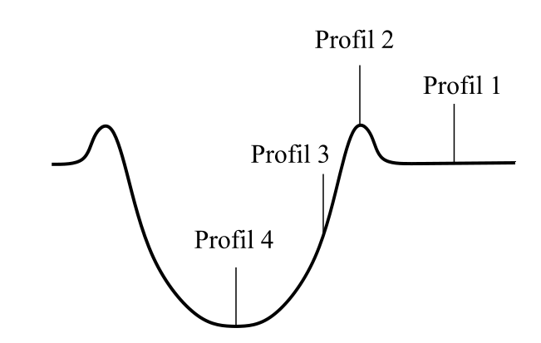

Das erste Profil diente dabei stets als Kontrollwert, der einige Meter abseits des Kraters aufgenommen wurde. Er stellt die Normalsituation vor Ort dar. Das zweite Profil wurde am Kraterrand aufgenommen, um den häufig anzutreffenden Auswurfring aufzunehmen. Profil drei und vier liegen innerhalb des Kraters, einmal auf halber Höhe im Hang, einmal am Boden des Kraters.

## Indirekte Rammsondierung

Die indirekte Rammsondierung wurde mit der leichten Rammsonde DPL-5 vorgenommen. Mit dieser wird eine Rammspitze mit einer Fläche von 5 cm2 kontinuierlich in den Boden getrieben. Dies geschieht über ein Gestänge mit einem Fallgewicht. Durch wiederholte Schläge mit dem Fallgewicht von 10 kg über 50 cm Fallhöhe erhält die Rammspitze Vortrieb. Gemessen wird dabei die Zahl der benötigten Schläge, die für das Eindringen von 10 cm benötigt wird. Zu beachten ist dabei, dass ein Eindringwinkel von 90° in den Boden beibehalten wird (QUELLE: BUSCHMA, Korrelation…).

## Bohrung

Eine direkte Sondierung erfolgte mittels des „Pürckhauer“ Erdbohrers. Damit wurde eine ein Meter lange Bodenprobe genommen, in welcher der Schichtaufbau und die Substratzusammensetzung bestimmt wurden.

## Kalk

Um das Ausgangssubstrat auf Kalkgehalt zu prüfen, und damit ein Hinweis auf eine potentielle Doline zu erhalten, wurde es mit zehn-prozentiger Salzsäure beträufelt. Wie in der Bodenkundlichen Kartieranleitung beschrieben, reagiert Kalk in einer „optisch und akustisch erkennbaren Reaktion“ (KA5 S.168). Im Gegensatz zu der Methodik in der Kartieranleitung wurde nur nach dem Vorhandensein und nicht zusätzlich nach der Intensität dieser Reaktion geprüft.